**Урок – викторина по басням И. А. Крылова.**

**Учитель– Магомедгаджиева Б.Г.**

**Предмет – литература.**

**Класс -6«а».**

**Цель урока**: обобщить знания о творчестве И. А. Крылова.

**Задачи урока:**

1. Общеобразовательная.
2. Дать определение жанра «басни».
3. Познакомить с историей жанра и особенностью басен И. А. Крылова.
4. Доказать, что басни И. А. Крылова современны и актуальны.
5. Воспитательная.
6. Воспитание навыка самостоятельной работы над басней.
7. Воспитание интереса к изучению русской литературы.
8. Развивающая.
9. Вызвать у учащихся устойчивый интерес к творчеству И. А. Крылова и культуре вообще.
10. Развивать умение работать в команде для достижения общего результата.
11. Развивать коммуникативные умения и аналитическое мышление.

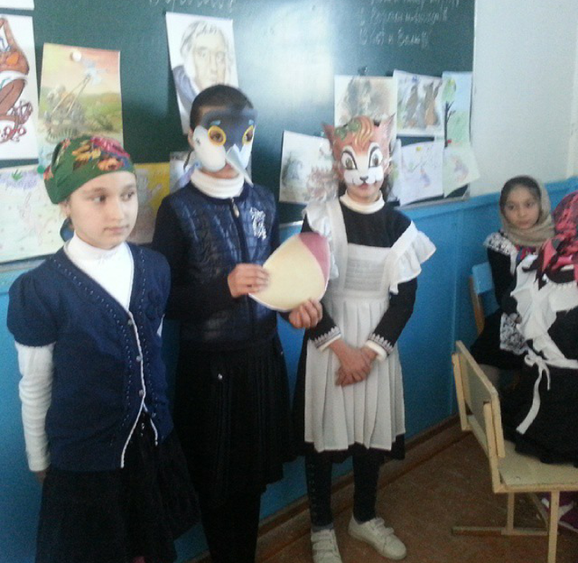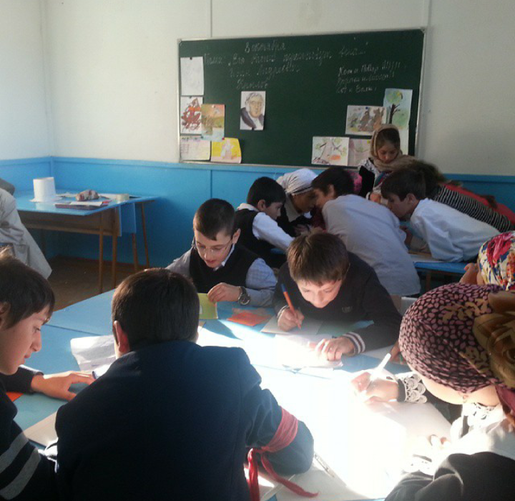

**Ход урока**

***Кто не слыхал его живого слова?***

***Кто в жизни с ним не встретился своей?***

***Бессмертные творения Крылова***

***Мы с каждым годом любим всё сильней.***

***Со школьной парты с ними мы сживались,***

***В те дни букварь постигшие едва.***

***И в памяти навеки оставались***

***Крылатые крыловские слова.***

***(М. Исаковский)***

**1. Слово учителя. Работа с эпиграфом, определение проблемы и задач урока.**

-Ребята! Готовясь к нашему уроку, вы прочитали очень много басен И. А. Крылова. Перечислите их. Как вы поняли, над кем и над чем смеётся автор? Современны ли басни Крылова?

Сегодня мы проводим викторину по басням И. А. Крылова.Это был удивительный человек. За свою жизнь он написал многое: пьесы для театра, статьи для журналов, рассказы. Но современный читатель знает его, прежде всего, как автора более двухсот басен. Вот о них мы сегодня и будем говорить.

**2. Конкурсная программа.**

*1 конкурс*.

-Команды выбирают капитана, придумывают название и девиз.

*2 конкурс.*

-Разминка.

1. Что такое басня?
2. Кто известен как первый баснописец, когда он жил?
3. В каком веке жил Лафонтен?
4. В каком городе И. А. Крылову поставлен памятник? (В Санкт-Петербурге)
5. Почему крыловские слова названы крылатыми?

*3 конкурс.*

Конкурс знатоков.

-Из каких басен взяты эти строки?

* А воз и ныне там («Лебедь, Щука и Рак»).
* Голубушка, как хороша («Ворона и Лисица»).
* Ты виноват уж тем, что хочется мне кушать («Волк и Ягнёнок»).
* Ай, Моська! Знать, она сильна, коль лает на Слона (« Слон и Моська»).
* А Васька слушает да ест («Кот и Повар»).
* А вы, друзья, как ни садитесь, всё в музыканты не годитесь («Квартет»).
* Слона –то я и не приметил («Любопытный»).
* Да наши предки Рим спасли («Гуси»).
* Не оставь меня, кум милый! Дай ты мне собраться с силой («Стрекоза и Муравей»).

-Герои басен олицетворяют собой определённые качества. Какие качества олицетворяют Волк, Мартышка, Ягнёнок, Свинья?

-Объясните смысл «крылатых» выражений из басен Крылова.

* «Слона- то я и не приметил»
* «А воз и ныне там»
* «На задних лапках я хожу»
* «Кукушка хвалит Петуха, за то, что хвалит он Кукушку»
* «Когда в товарищах согласья нет, на лад их дело не пойдёт»

-В каких ситуациях можно употребить выражение «демьянова уха»?

-Почему не получилось музыки у зверей в басне «Квартет»?

*4 конкурс.*

Инсценирование басни.

-Дома вы подготовили инсценировку любимых басен. Сейчас мы с удовольствием их посмотрим, а жюри оценит ваши старания.

*5 конкурс.*

Из какой басни эта мораль?

* У сильного всегда бессильный виноват («Волк и Ягнёнок»).
* И в сердце льстец всегда отыщет уголок («Ворона и Лисица»).
* Случается нередко нам

И труд, и мудрость видеть там,

Где стоит только догадаться,

За дело просто взяться («Ларчик»).

* Избави Бог и нас от этаких судей (« Осёл и Соловей»).
* Худые песни Соловью в когтях у Кошки («Кошка и Соловей»)
* Когда в товарищах согласья нет,

На лад их дело не пойдёт,

И выйдет из него не дело, только мука («Лебедь Щука и Рак»).

*6 конкурс.*

Кроссворд по басням И. А. Крылова.

-А сейчас все команды получили кроссворды, которые надо разгадать.

**По горизонтали:** 5. Басня, написанная И.Крыловым в 1830 году о самом себе. 6. Персонаж оперы-былины “Илья Богатырь, печенежский князь”. 7. Одна из басен И.Крылова, посвящённая вопросам воспитания. 9. Одноактная комедия И.Крылова. 11. Одна из басен, написанная баснописцем в 1808 году и подписанная буквой “К”. 14. Басня И.Крылова, в основу которой положена русская пословица “На волка слава, а овец крадёт Савва”. 15. Один из главных персонажей сатирической “шуто-комедии” “Триумф”. 16. Один из основателей книгоиздательской компании “Типография г. Крылова с товарыщи”. 18. Город, в котором родился Иван Крылов. 23. Персонаж комической оперы в стихах “Кофейница”. 25. Имя матери И.Крылова. 26. Настольная игра, в которую любил играть И.Крылов. 27. Басня, в которой высмеивается невежество как отдельных людей, так и общества времён И.Крылова. 28. Фракийский царь, персонаж трагедии “Филомела”.

**По вертикали:** 1. Служанка, жившая в доме И.Крылова. 2. Имение князя Голицына, в котором жил И.Крылов в годы скитаний. 3. Один из персонажей комедии “Модная лавка”. 4. “Не полагайся на авось успею” (басня). 8. Животное, над которым совершался произвол в басне “Крестьянин и овца”. 10. Персонаж басни “Квартет”. 12. Староста … “над водяным народом” в басне “Рыбья пляска”. 13. Шут из оперы “Илья Богатырь”. 17. Падчерица курской помещицы Сумбуровой из комедии “Модная лавка”. 19. “Ты виноват уж тем, что хочется мне кушать” (персонаж басни). 20. Слуга помещицы Сумбуровой. 21. Выборная должность волка в басне “Мирская сходка”. 22. Адмирал, любимец императора, высокомерие и самонадеянность которого с сарказмом высмеял И.Крылов в басне “Щука и кот”. 24. Басня И.Крылова

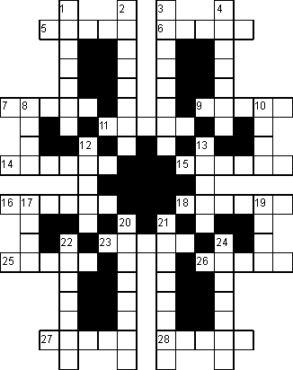

**Ответы на кроссворд “И.А. Крылов”**

**По горизонтали:** 5. “Белка”. 6. Узбек. 7. “Бочка”. 9. “Пирог”. 11. “Колос”. 14. “Пастух”. 15. Вакула. 16. Клушин. 18. Москва. 23. Анюта. 25. Мария. 26. Шашки. 27. “Голик”. 28. Терей.

**По вертикали:** 1. Феничка. 2. Казацкое. 3. Сумбуров. 4. “Мельник”. 8. Овца. 10. Осёл. 12. Мужик. 13. Тароп. 17. Лиза. 19. Волк. 20. Антропка. 21. Староста. 22. Чичагов. 24. “Василёк”.

*7 конкурс.*

Доскажи словечки.

* Ты всё пела? Это дело...(Так поди же попляши).
* Беда, коль пироги начнёт печи сапожник...(А сапоги тачать пирожник).
* А вы друзья, как не садитесь...(Всё в музыканты не годитесь).
* Кукушка хвалит петуха ...(За то, что хвалит он кукушку).
* Наделала Синица славы...(А море не зажгла).
* Чем кумушек считать трудиться...(Не лучше ль на себя, кума, оборотиться).
* Чем кумушек считать трудиться...(«всегда отыщет уголок»).
* У сильного всегда...(Бессильный виноват).
* А жаль, что не знаком...(Ты с нашим петухом).

*8 конкурс.*

Найди пару.

Помогите героям басен найти пару.

* Свинья (Дуб)
* Моська (Слон)
* Повар (Кот)
* Ворона (Лисица)
* Ягнёнок (Волк)
* Кукушка (Петух)
* Муравей (Стрекоза)
* Фока (Демьян)

**Заключительное слово учителя**

Крылов создавал оригинальные басни и переводил басни других народов. Но, используя часто традиционный басенный сюжет, встречавшийся у Лафонтена, или у Эзопа, Крылов всегда преображал басню, рисуя в ней картины русской жизни, русской природы, русского быта.

Крылов – баснописец оказал влияние на всех русских писателей, на развитие всей русской литературы. Оригинальность языка, живописности, меткости характеристик и умению находить в жизни народа истинную поэзию у него учились Пушкин и Гоголь, Некрасов и Островский.

**Подведение итогов**

Спасибо за игру. Я, надеюсь, вам понравились басни, и вы ещё не раз будете их перечитывать.

